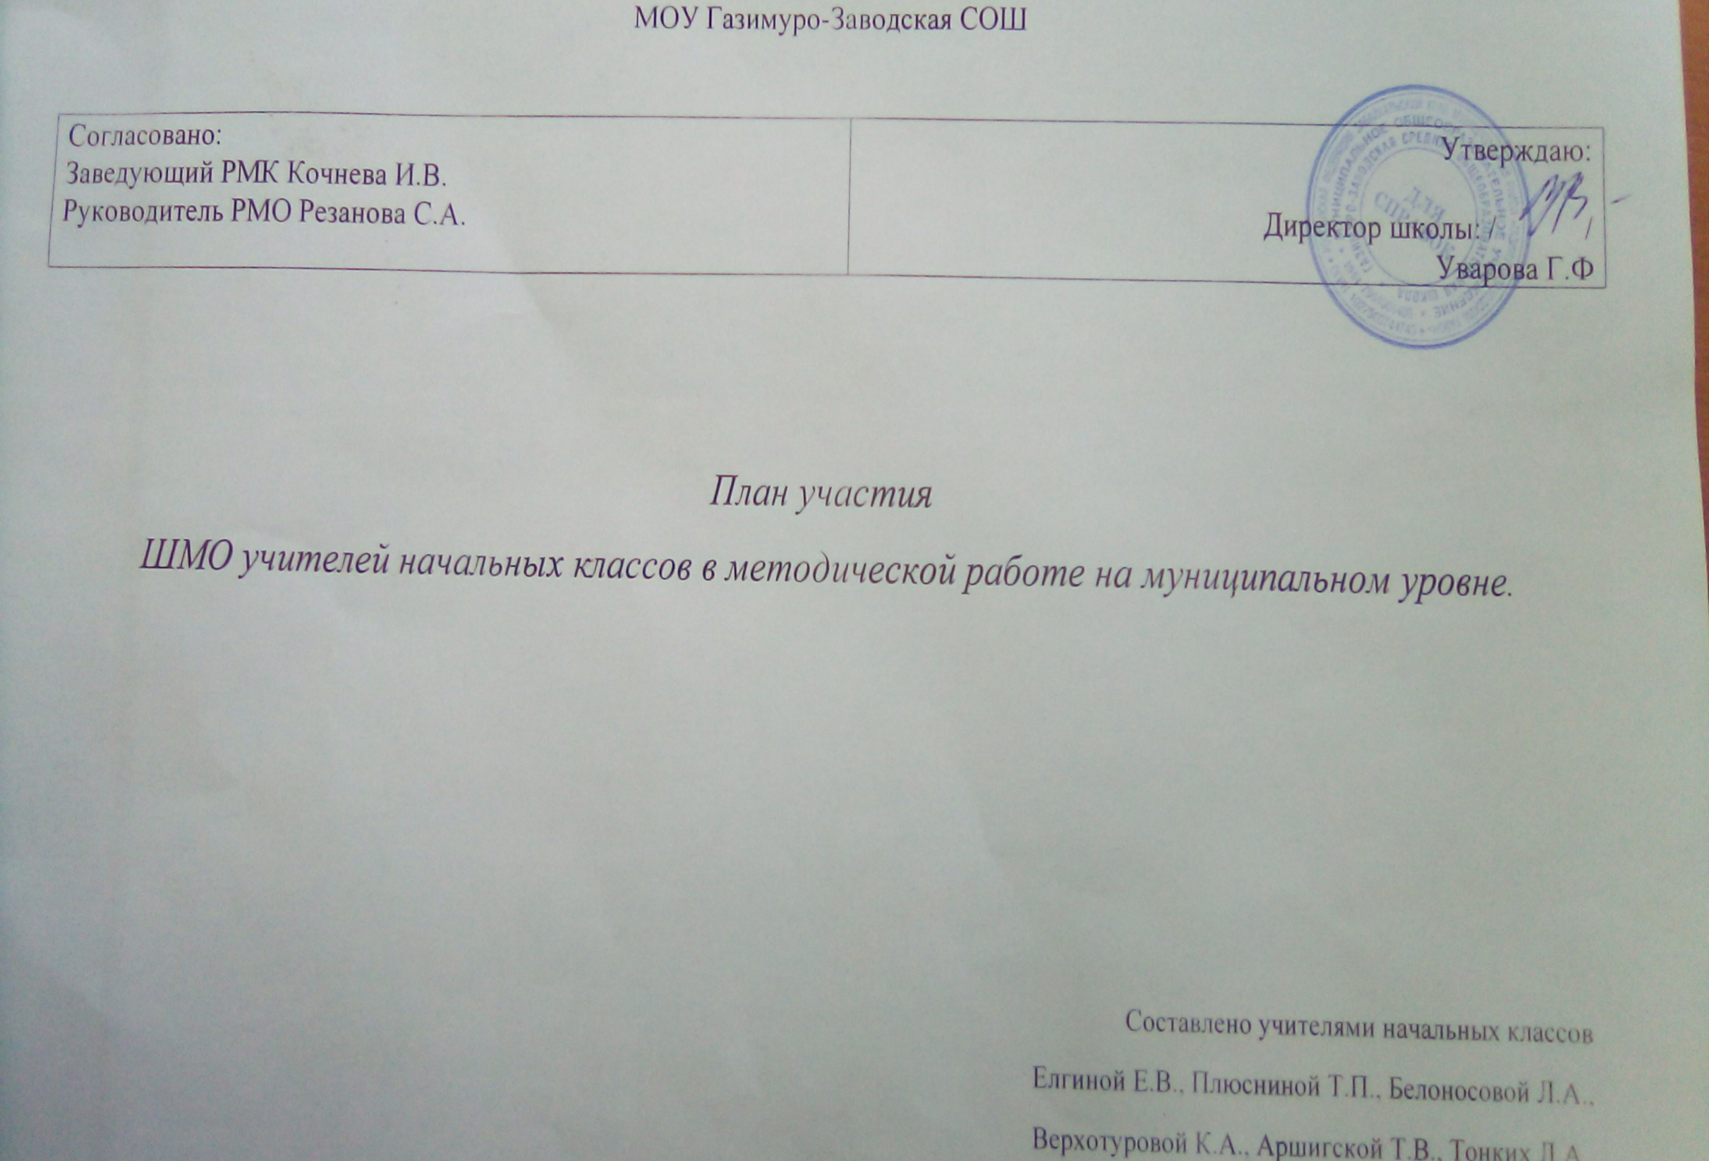

Тема методической работы РМО учителей начальных классов в 2021-2022 учебном году: «Современный урок современной начальной школы».

Цель включения педагогов в методическую работу на муниципальном уровне: использовать дополнительные условия для повышения методической и профессиональной компетентности педагогов как одно из путей обеспечения современного качества образования учащихся начальной ступени.

Задачи:

1.Включиться в единую систему постоянного профессионального взаимодействия педагогов начальных классов района на основе использования дистанционных технологий и облачных сервисов.

2.Познакомиться с универсальными кодификаторами распределенных по классам проверяемых элементов содержания и требований к результатам освоения основной образовательной программы начального общего образования и технологией использования кодификаторов при составлении рабочей программы педагога, при планировании учебного занятия, при составлении и проведении проверочных и диагностических работ.

3.Проанализировать эффективность использования образовательных технологий в условиях цифровой образовательной среды.

4.Актуализировать знания и умения по проектированию и анализу урока, обновлению активных методов и форм обучения в соответствии с современными требованиями.

5.Проанализировать собственный педагогический опыт, отрабатывать практические умения представления опыта педагогическому сообществу.

План работы:

|  |  |  |  |  |  |
| --- | --- | --- | --- | --- | --- |
| № | Название мероприятия | | Форма завершения | Ответственные | Примечание |
| ***МАЙ-АВГУСТ 2021 г*** | | | | | |
| **1.Информационно-аналитическая, организационная деятельность.** | | | | | |
| 1.1 | Семинар для руководителей ШМО «Организационно-методические аспекты сетевого профессионального взаимодействия учителей начальных классов в 2021-22 уч. году». | | Информация на сайте РМО | Рук. РМО | Май 2021\очно-дистанционно |
| 1.2 | Анализ работы РМО, ШМО за 2020-21уч год. Планирование работы РМО, ШМО на 2021-2022 уч. год. | | Размещение планов работы на сайтах РМО, ШМО. | Рук. РМО,  ШМО | Май 2021 |
| 1.3 | Анализ результатов выполнения ВПР | | Аналитическая справка | Рук. ШМО | На основе статист. таблиц |
| **2.Методическая деятельность.** | | | | | |
| 2.1 | Обобщение результатов методической работы в виде визитной карточки педагога | | Информационный сборник ШМО/РМО | Учителя\рук. ШМО\рук.РМО | Май-июнь 2021г |
| 2.2 | Подготовка методического обеспечения обр. процесса на новый учебный год. | | Размещение рабочих программ на сайтах ШМО\ОО | Учителя\рук. ШМО\адм. сайта | июнь-август 2021г |
| 2.3 | Участие в работе августовской конференции педагогических работников Газимуро-Заводского района | | Представление информации на заседании ШМО | Рук. ШМО\молодые специалисты | Август 2021г |
| 2.4 | Знакомство с материалами августовской конференции педагогических работников Забайкальского края <http://event.zabedu.ru/login/index.php> | | Дистанционная работа на  портале | Учителя | Контроль рук. ШМО |
| **4.Фотоотчет. Организация образовательного пространства младшего школьника.** | | | | | |
| 4.1 | Размещение фото и видео материалов о готовности кабинетов начальных классов на сайтах учителей\ ШМО. | | Система ссылок или альбом материалов на сайте ШМО | Учителя  Адм. Сайта  Рук.ШМО | Обратить внимание на правильную подпись фото (правильно кабинет …кл, учитель …) |
| ***СЕНТЯБРЬ*** | | | | | |
| **Информационно-аналитическая деятельность.** | | | | | |
| 1.1 | Диагностика стартовых возможностей первоклассников. | | Диагностические таблицы | Учителя 1х классов | Для учета в планировании ОП |
| 1.2 | Подготовка заданий для школьного этапа олимпиад по предметам. | | Кейс заданий | Учителя высшей кв. категории | До 20.09 |
| **2.Методическая деятельность.** | | | | | |
| 2.1 | ***Открытый смотр-конкурс «Методическая мастерская учителя начальной школы».***  Обязательное участие всех педагогов нач. ступени | | | | |
| 2.1.1 | Изучение опыта работы педагогов по проведению методических мастерских.  <https://teacherofrussia.ru/news/transliatsiia-konkursnogo-ispytaniia-metodicheskaia-masterskaia-27-01> | | Подборка инф. материалов | учителя | До 6.09 |
| 2.1.2 | Подготовка методических мастерских. (Свои методические подходы к организации процесса обучения и воспитания.) | | | учителя | С 6 по 10 сентября |
| 2.1.3 | Проведение методических мастерских на уровне ШМО. Время мастерской 15 минут. | | Видеозаписи мастерских. | Учителя\  рук.ШМО | С 13 по 17 сентября |
| 2.1.4 | Размещение видеозаписей методических мастерских на канале ШМО\сайте ШМО\ОО | | Страница сайта | Рук. ШМО\адм. сайта | С 20 по 24 сентября |
| 2.1.5. | Размещение правил, критериев оценки методических мастерских и ссылок на видеоматериалы на сайте РМО | | Страница сайта РМО | Рук. РМО | С 20 по 24 сентября |
| 2.1.6. | Подготовка и размещение ЭОР для оценки методических мастерских | | ЭОР на сайте РМО | Рук. РМО | С 20 по 24 сентября |
| 2.1.7 | Оценка методических мастерских участниками РМО | | Итоговая форма результатов | Учителя\рук. РМО | С 27 по 30 сентября |
| 2.1.8 | Подведение итогов работы | | Информация на сайте РМО\  Отчет в КО | Рук. РМО | До 8 октября |
| **3.Работа с учащимися.** | | | | | |
| 3.1. | Олимпиадный марафон «Наука — это интересно». | | ЭОР на сайте РМО | Рук. РМО | В течение месяца |
| ***ОКТЯБРЬ*** | | | | | |
| **1.Информационно-аналитическая, организационная деятельность** | | | | | |
| 1.1 | Определение уровня усвоения обучающимися предметного содержания основных курсов нач. школы и выявления элементов содержания, вызывающих наибольшие затруднения. | | Диагностические таблицы по результатам проверочных работ | Учителя 2-4 классов | В течение месяца |
| **2.Методическая деятельность** | | | | | |
| 2.1 | Семинар РМО учителей начальных классов по теме «Технология работы с универсальными кодификаторами проверяемых элементов содержания» | | Представление материалов на сайте РМО | Рук. РМО | В первой половине октября |
| 2.2 | ***Смотр - конкурс открытых уроков учителей начальных классов.***  Обязательное участие всех педагогов нач. ступени. | | | | С 15.10 по 12.11 |
| 2.2.1. | Проведение открытых уроков на уровне ШМО. Время урока 35 минут. | Видеозаписи уроков | | Учителя\ рук.ШМО | С 18 по 29 октября. |
| 2.2.2. | Размещение видеозаписей открытых уроков на канале ШМО\сайте ШМО\ОО | Страница сайта | | Рук. ШМО\адм. сайта | С 25 по 29 октября |
| 2.2.3 | Размещение правил, критериев оценки открытых уроков и ссылок на видеоматериалы на сайте РМО | Страница сайта РМО | | Рук. РМО | С 25 по 29 октября |
| 2.2.4 | Подготовка и размещение ЭОР для оценки открытых уроков | ЭОР на сайте РМО | | Рук. РМО | С 25 по 29 октября |
| **3.Работа с учащимися.** | | | | | |
| 3.1. | Олимпиадный марафон «Наука — это интересно». | ЭОР на сайте РМО | | Рук. РМО | В течение месяца |
| 3.2 | Школьный тур Всероссийской олимпиады школьников среди учащихся 4х классов | Протокол  Сканы работ победителей | | Учителя 4х классов, рук. ШМО | В соответствии с приказом КО |
| ***НОЯБРЬ*** | | | | | |
| **2.Методическая деятельность** | | | | | |
|  | ***Смотр - конкурс открытых уроков учителей начальных классов.***  Обязательное участие всех педагогов нач. ступени. | | | | Продолжение, начало 15.10 |
| 2.2.5 | Оценка открытых уроков участниками РМО | | Итоговая форма результатов | Учителя\рук. РМО | С 1 по 25 ноября |
| 2.2.6 | Подведение итогов работы | | Информация на сайте РМО\  Отчет в КО | Рук. РМО | До 1 декабря |
| **3.Работа с учащимися.** | | | | | |
| 3.1. | Олимпиадный марафон «Наука — это интересно». | | ЭОР на сайте РМО | Рук. РМО | В течение месяца |
| 3.2 | Районный тур Всероссийской олимпиады школьников среди учащихся 4 классов | | Протокол | Рук. РМО\наставники учащихся | Дистанционно, в режиме онлайн во второй половине ноября |
| ***ДЕКАБРЬ*** | | | | | |
| **1.Информационно-аналитическая, организационная деятельность** | | | | | |
| 1.1. | Диагностика готовности учащихся 4 классов к выполнению ВПР | | Диагностические таблицы по результатам проверочных работ | Учителя 4 классов | На основе статист. таблиц |
| 1.2. | Анализ уровня обученности и качества знаний учащихся по результатам контрольных работ за первое полугодие. | | Выявление проблем и планирование деятельности по предупреждению неуспеваемости – учителя 1-3 классов | | |
| 1.3. | Диагностика уровня сформированности базовых умений учащихся (чтение, счет, письмо). | | Анализ полученных результатов. | учителя | На основе статист. таблиц |
| 1.4 | Выявление общих и частных методических проблем по результатам диагностики качества знаний учащихся. | | Аналитическая справка | Рук. ШМО | На основе статист. таблиц |
| **3.Работа с учащимися.** | | | | | |
| 3.1. | Завершение олимпиадного марафона «Наука — это интересно». | | ЭОР на сайте РМО | Рук. РМО | В течение месяца |
| ***ЯНВАРЬ*** | | | | | |
| **2.Методическая деятельность.** | | | | | |
| 2.1 | Семинары, практикумы, оказание методической помощи, индивидуальные и групповые консультации для педагогов по решению общих и частных методических проблем в рамках работы ШМО | | Дополнение к плану работу ШМО | Рук. ШМО | На основе результатов диагностики метод. проблем |
| ***ФЕВРАЛЬ*** | | | | | |
| **2.Методическая деятельность.** | | | | | |
| 2.1 | ***Мастер-классы, воркшопы, тренинги, деловые игры: «СОТ как способ формирования личностных и метапредметных достижений учащихся»***  Обязательное участие всех педагогов нач. ступени. | | | | 1-28 февраля |
| 2.1.1 | Изучение опыта работы педагогов по проведению мастер-классов | | Подборка инф. материалов | учителя | 1-4 февраля |
| 2.1.2. | Подготовка мастер-классов | | - | учителя | 7-11 февраля |
| 2.1.3 | Проведение мастер-классов на уровне ШМО. Время мастер-класса 20 минут. | | Видеозаписи занятий | Учителя\  рук.ШМО | 14-18 февраля |
| 2.1.4 | Размещение видеозаписей презентации опыта на канале ШМО\сайте ШМО\ОО | | Страница сайта | Рук. ШМО\адм. сайта | 20-28 февраля |
| 2.1.5 | Размещение правил, критериев оценки мастер-классов и ссылок на видеоматериалы на сайте РМО | | Страница сайта РМО | Рук. РМО | 20-28 февраля |
| 2.1.6. | Подготовка и размещение ЭОР для оценки методических мастерских | | ЭОР на сайте РМО | Рук. РМО | 20-28 февраля |
| ***МАРТ*** | | | | | |
| **Информационно-аналитическая деятельность** | | | | | |
| 1.1 | Организация и проведение ВПР | | Диагностические таблицы по результатам проверочных работ | Учителя 4 классов | Для анализа результативности педагогической деятельности |
| **2.Методическая деятельность.** | | | | | |
| 2.1 | ***Мастер-классы, воркшопы, тренинги, деловые игры: «СОТ как способ формирования личностных и метапредметных достижений учащихся»***  Обязательное участие всех педагогов нач. ступени. | | | | 1-18 марта |
| 2.1.7 | Оценка представленного опыта участниками РМО | | Итоговая форма результатов | Учителя\рук. РМО | Продолжение работы, начало в феврале |
| 2.1.8 | Подведение итогов работы | | Информация на сайте РМО\  Отчет в КО | Рук. РМО |
| **3.Работа с учащимися.** | | | | | |
| 3.1 | Районный конкурс научно-исследовательских работ «Первые шаги в науку» для 2-4 классов. | | Размещение результатов участия на сайте ШМО | КО |  |
| ***АПРЕЛЬ*** | | | | | |
| **Информационно-аналитическая деятельность** | | | | | |
| 1.1 | Организация и проведение ВПР | | Диагностические таблицы по результатам проверочных работ | Учителя 4 классов | Для анализа результативности педагогической деятельности |
| **2.Методическая деятельность.** | | | | | |
| 2.1 | Семинары, практикумы, оказание методической помощи, индивидуальные и групповые консультации для педагогов по решению общих и частных методических проблем в рамках работы ШМО | | Дополнение к плану работу ШМО | Рук. ШМО | На основе результатов диагностики метод. проблем |
| **3.Работа с учащимися.** | | | | | |
| 3.1. | Онлайн-игра «Книгочеи» | |  |  |  |
| ***МАЙ 2022г*** | | | | | |
| **Информационно-аналитическая деятельность** | | | | | |
| 1.1 | Диагностика читательской грамотности учащихся | | Диагностические таблицы по результатам проверочных работ | Учителя 2-4 классов | Для анализа результативности педагогической деятельности |
| 1.2 | Анализ работы РМО, ШМО за 2020-21уч год. Планирование работы РМО, ШМО на 2021-2022 уч. год. | | Размещение планов работы на сайтах РМО, ШМО. | Рук. РМО,  ШМО |  |
| **3.Работа с учащимися.** | | | | | |
| 3.1. | Онлайн-игра «Книгочеи» | |  |  |  |

Приложение (заполняется на ШМО):

|  |  |  |
| --- | --- | --- |
| ***Методические мастерские*** | | |
| № п\п | Ф.И.О учителя | Тема методической мастерской |
| 1 | Елгина Е.В. | Технология «Погружения» как способ повышения мотивации учащихся. |
| 2 | Резанова С.А. |  |
| 3 | Ярославцева И.И. | Использование синквейна в работе учителя. |
| 4 | Плюснина Т.П. | Приёмы работы по эмоциональному восприятию литературного произведения. |
| 6 | Тонких Л.А. | Формы работы по развитию речи на уроках русского языка. |
| 7 | Слепкова А.А. | Способы мотивации учащихся начальных классов. |
| 8 | Каргина О.А. | Применение техник скоростного чтения на уроках чтения в начальной школе. |
| 9 | Шестопалова Е.А. | Синквейн на уроке русского языка как способ повышения мотивации учащихся начальной школы. |

|  |  |  |  |
| --- | --- | --- | --- |
| ***Открытые уроки по контролируемым предметным умениям и элементам содержания*** | | | |
| 1 |  | Открытые уроки русского языка | Ярославцева И.И. Тонких Л.А. Аршинская Т.В. Слепкова А.А., Шестопалова Е.А. |
| 2 |  | Открытые уроки математики | Елгина Е.В., Каргина О.А., Верхотурова К.А. |
| 3 |  | Открытые уроки окружающего мира | Плюснина Т.П. |
| 4 |  | Открытые уроки литературного чтения | Максименко Л.В. |
| 5 |  | Открытые уроки обучения грамоте |  |
| 6 |  | Открытые уроки по Забайкаловедению |  |
| 7 |  | Открытые уроки по финансовой грамотности |  |
| 8 |  | Открытые уроки по информатике и информационной грамотности |  |
| ***Открытые уроки по контролируемым личностным и метапредметным умениям и элементам содержания*** | | | |
| 1 |  | Открытые уроки ИЗО |  |
| 2 |  | Открытые уроки технологии | Белоносова Л.А. |
| 3 |  | Открытые уроки физической культуры |  |
| 4 |  | Открытые уроки ОРКСЭ |  |
| 5 |  | Открытые уроки музыки |  |
|  | | | |
| ***Мастер-классы, воркшопы, тренинги, деловые игры: «Нестандартные уроки, методы, приемы и ресурсы обучения начальной школы»*** | | | |
| 1 |  | Решение проектных задач: что новенького? | Аршинская Т.В. |
| 2 |  | Урок-исследование. | Тонких Л.А., Каргина О.А., Верхотурова К.А. Слепкова А.А. |
| 3 |  | Урок-квест. | Ярославцева И.И. , Максименко Л.В., Шестопалова Е.А. |
| 4 |  | Онлайн-урок. |  |
| 5 |  | Дистанционное учебное занятие. |  |
| 6 |  | Нетрадиционный урок (указать вид урока). | Елгина Е.В. (урок-путешествие) Белоносова Л.А (урок-фантазия), (Плюсниниа Т.П. (урок-сказка) |
| 7 |  | Моя копилка нестандартных методов обучения. |  |
| 8 |  | Презентация авторского ЭОР. |  |
|  |  | Презентация авторского комплекта дидактических материалов |  |
|  |  | Другое (предложения учителя) |  |